山东水利职业学院
建筑工程系学生会改革情况

为落实共青团中央、教育部、全国学联联合下发的《关于推动高校学生会（研究生会）深化改革的若干意见》，接受广大师生监督，现将我系截至2021年11月学生会改革情况公开如下。

- 改革自评表
学生会组织改革自评表
二级学生会组织情况
项目 |  | 评估结论 | 备注
1. 坚持全心全意服务同学，聚焦主责主业开展工作。未承担宿舍管理、校园文明纠察、安全保卫等行政职能。 |  | 是  □否
2. 工作机构架构为“主席团+工作部门”模式，未在工作部门以上或以下设置“中心”、“项目办公室”等常设层级。 |  | 是  □否
3. 工作人员不超过30人。 |  | 是  □否
4. 主席团成员不超过3人。 |  | 是  否
5. 除主席、副主席（轮值执行主席）、部长、副部长、干事外未设其他职务。 |  | 是  □否
6. 工作人员为共产党员或共青团员。 |  | 是  □否
7. 工作人员中除一年级新生外的本专科生最近1个学期/最近1学年/入学以来三者取其一，学习成绩综合排名在本专业前30%以内，且无课业不及格情况；研究生无课业不及格情况。 |  | 是  □否
8. 主席团由学生（研究生）代表大会（非其委员会、常务委员会、常任代表会议等）或全体学生（研究生）大会选举产生。 |  | 是  □否
9. 按期规范召开学生（研究生）代表大会或全体学生（研究生）大会。 |  | 是  □否
10. 开展了春、秋季学生会组织工作人员全员培训。 |  | 是  □否
11. 工作人员参加评奖评优、测评加分、推荐免试攻读研究生等事项时，依据评议结果择优提名，未与其岗位简单挂钩。 |  | 是  □否
12. 党组织定期听取学生会组织工作汇报，研究决定重大事项。 |  | 是  □否
13. 明确1名团组织负责人指导院级学生会组织；聘任团委老师担任院级学生会组织秘书长。 |  | 是  □否
问题不足
（选填）
改进建议
（选填）

二、组织工作机构组织架构图

主席团 共3人
心理咨询
部
共
1
人
教学信息
部
共
3
人
卫生部
共
2
人
文体育部
共
3
人
公寓
部

共
3
人
秘书
部

共
1
人
社会实践部
共
1
人
创新就业部
共
2
人
新媒体部
共
2
人
组织宣传部
共
2
人

三、组织工作人员名单
序号 | 姓 名 | 政治  面貌 | 院系 | 年级 | 学习成绩排名* | 是否存在不及格情况
1 | 于文龙 | 共青团员 | 建筑工程系 | 2020级 | 1/60 | 否
2 | 尹成林 | 共青团员 | 建筑工程系 | 2020级 | 8/52 | 否
3 | 安浩 | 共青团员 | 建筑工程系 | 2020级 | 2/50 | 否
4 | 鲁慧杰 | 共青团员 | 建筑工程系 | 2020级 | 1/45 | 否
5 | 赵士琦 | 共青团员 | 建筑工程系 | 2020级 | 8/45 | 否
6 | 柏超 | 共青团员 | 建筑工程系 | 2020级 | 2/52 | 否
7 | 尚长意 | 共青团员 | 建筑工程系 | 2020级 | 5/69 | 否
8 | 谢晓雨 | 共青团员 | 建筑工程系 | 2020级 | 7/48 | 否
9 | 齐可心 | 共青团员 | 建筑工程系 | 2020级 | 2/39 | 否
10 | 唐如玉 | 共青团员 | 建筑工程系 | 2020级 | 1/39 | 否
11 | 孔祥众 | 共青团员 | 建筑工程系 | 2020级 | 3/46 | 否
12 | 许馨文 | 共青团员 | 建筑工程系 | 2020级 | 5/48 | 否
13 | 左兆雅 | 共青团员 | 建筑工程系 | 2020级 | 3/48 | 否
14 | 徐世龙 | 共青团员 | 建筑工程系 | 2020级 | 4/56 | 否
15 | 苏小龙 | 共青团员 | 建筑工程系 | 2020级 | 13/48 | 否
16 | 孙亮杰 | 共青团员 | 建筑工程系 | 2020级 | 7/44 | 否
17 | 肖洋 | 共青团员 | 建筑工程系 | 2020级 | 1/46 | 否
18 | 王嘉辉 | 共青团员 | 建筑工程系 | 2020级 | 1/50 | 否
19 | 陈凯捷 | 共青团员 | 建筑工程系 | 2020级 | 2/44 | 否
*最近1个学期/最近1学年/入学以来学习成绩综合排名
四、学生代表大会召开情况
（含召开时间、地点、代表数量、主要议程、宣传报道链接、现场照片等）
建筑工程系代表团第一次全体会议
11月27日，我系代表团召开建筑工程系代表团第一次会议，代表团共18人。会上，代表团长于文龙宣读了《山东水利职业学院2021年学生代表大会工作报告》，并详细说明了我系学生代表出席情况与大会流程。随后，各代表就大会各项草案及修正案、大会筹委会秘书长及副秘书长建议名单做出研讨，并推选我系代表团预选监票人、计票人名单。
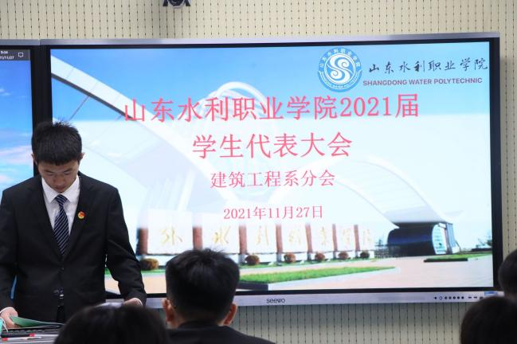
11月28日，我系代表团以热情的态度参加了本届学生代表大会,我系代表团始终把坚定理想放在第一位；充分发挥桥梁纽带的联系作用，打造了一个昂扬向上的组织象形。
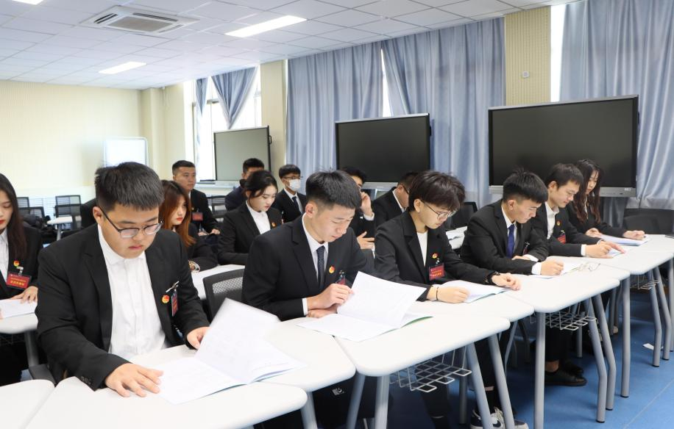

建筑工程系代表团第二次全体会议
同日，我系代表团召开第二次全体会议， 会议认真学习了大会开幕式领导讲话精神，并就《山东水利职业学院学生会章程（修正案）》做出研讨，在场代表纷纷提出自己的宝贵意见。
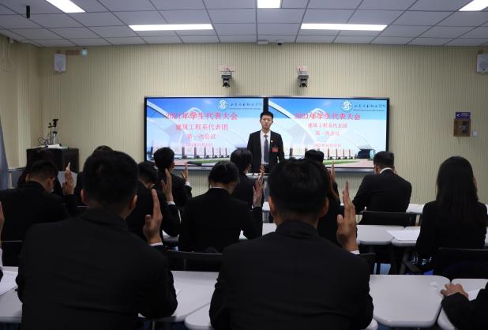
“坚持与祖国同行、为人民奉献”这是对青年人的嘱托，作为新时代的青年，我系学生代表首要任务就是刻苦学习科学文化知识、掌握过硬本领，将来为实现中国梦作出更大贡献 ，努力学习，树立正确的世界观、人生观和价值观。 坚定理想信念、练就过硬本领、勇于创新创新，为自己的梦想不断努力。
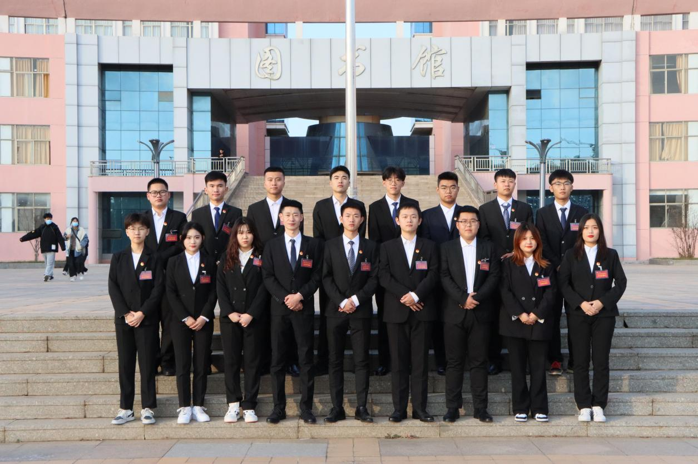

五、系部团总支指导学生会主要责任人
类别 | 姓名 | 是否为专职团干部 | 备注
分管学生会组织的系团总支副书记 | 丁程 | 是
学生会组织秘书长 | 荆玉坤 | 是

